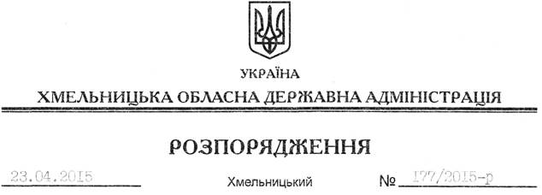

Про передачу в оренду земельної ділянки ТОВ “Укртауер”

На підставі статей 6, 21 Закону України “Про місцеві державні адміністрації”, статей 17, 93, 122-126, 134 Земельного Кодексу України, статті 55 Закону України “Про землеустрій”, розглянувши заяву ТОВ “Укртауер”, зареєстровану в облдержадміністрації 10.04.2015 за № 99/2397-11-42/2015, та надану технічну документацію із землеустрою щодо встановлення (відновлення) меж земельної ділянки в натурі (на місцевості):
1. Затвердити технічну документацію із землеустрою щодо встановлення (відновлення) меж земельної ділянки в натурі (на місцевості) для розміщення та експлуатації об’єктів і споруд телекомунікацій товариства з обмеженою відповідальністю “Укртауер”, що знаходиться за межами населених пунктів на території Старосинявської селищної ради.
2. Надати в оренду товариству з обмеженою відповідальністю “Укртауер” земельну ділянку площею 0,0300 га, кадастровий номер 6824455100:08:003:0055 (землі промисловості, транспорту, зв’язку, енергетики, оборони та іншого призначення), для розміщення та експлуатації об’єктів і споруд телекомунікацій терміном на 49 років, що знаходиться за межами населених пунктів на території Старосинявської селищної ради.
3. Старосинявській районній державній адміністрації укласти договір оренди вказаної земельної ділянки на умовах, визначених цим розпорядженням, встановивши орендну плату у розмірі, передбаченому Податковим кодексом України та Законом України “Про оренду землі”.
4. ТОВ “Укртауер” забезпечити в установленому порядку реєстрацію права оренди земельної ділянки, зазначеної у пункті 2 цього розпорядження.
5. Контроль за виконанням цього розпорядження покласти на заступника голови облдержадміністрації відповідно до розподілу обов’язків.

Голова адміністрації М.Загородний

